# Somepostaukset

Voit käyttää somepostauksia sellaisinaan tai muokaten omiin tarpeisiisi sopiviksi. Muista tarkistaa ja täydentää ainakin keltaisella merkatut kohdat.

Lataa kuvat erikseen LS-extran materiaalipankista: <https://ls-kirjastot.fi/materiaalit/kestavan-kehityksen-tiekartta/>

Muistathan, että asiakasviestinnässä linkitetään aina Vihreä kirjasto –sivulle: www.kirjastot.fi/vihreakirjasto

Pääset myös muokkaamaan kuvia extranetin linkeistä.

Somepostaukset 1

1. Tiekartta (Painopisteet) 1

2. Kestävyyslupauksemme 2

3. Painopiste: Tieto 4

4. Painopiste: Kiertotalous 4

5. Painopiste: Kulttuuri 5

6. Painopiste: Mielenrauha 6

7. Painopiste: Yhdenvertaisuus 7

# Tiekartta (Painopisteet)

Me 💚 Kestävä kehitys

Ilouutisia! Olemme sitoutuneet Lounais-Suomen kirjastojen kestävän kehityksen tiekarttaan. Asetimme tiekarttaan omat kestävyyslupauksemme sekä tavat, joilla ne toteutamme.

Haluamme sekä keventää kirjaston jalanjälkeä että kasvattaa toimintamme positiivisia vaikutuksia yhteiskuntaan tiekartan painopisteiden mukaisesti.

🦉 TIETO. Tuemme monilukutaitoa ja ohjaamme oikean tiedon äärelle.

♻ KIERTOTALOUS. Toimimme kestävyyden ja kiertotalouden esimerkkinä vähentäen oman toimintamme ympäristöhaittoja ja inspiroiden asiakkaita ja yhteistyökumppaneita kestävämpiin valintoihin.

📖 KULTTUURINEN KESTÄVYYS. Kirjaston keskeinen tehtävä on kulttuurin, sivistyksen, kirjallisuuden ja lukutaidon vaaliminen.

🧠 MIELENRAUHA. Meille on jokainen tervetullut rauhoittumaan, keskittymään ja ravitsemaan mieltään.

💕 YHDENVERTAISUUS. Kuka tahansa on tervetullut kirjastoon löytämään itselleen sopivaa sisältöä, omana itsenään.

Tutustu tiekarttaan täällä: [Tiekartta - Kestävä kehitys Lounais-Suomen kirjastoissa (kirjastot.fi)](https://www.kirjastot.fi/sites/default/files/content/Lounais-Suomen%20kirjastojen%20kest%C3%A4v%C3%A4n%20kehityksen%20tiekartta.pdf)

#kestäväkirjasto #kestävänkehityksentiekartta

*Voit lisätä kaksi kuvaa samaan postaukseen*:

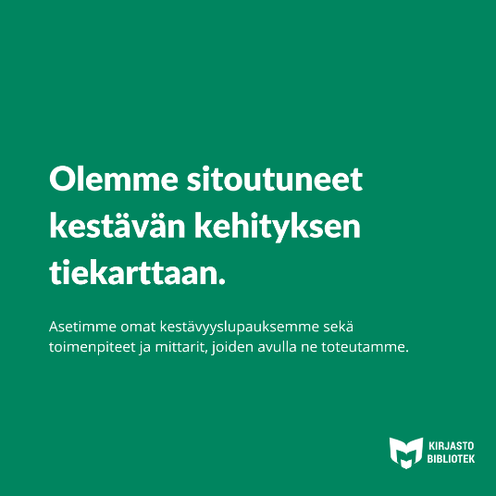

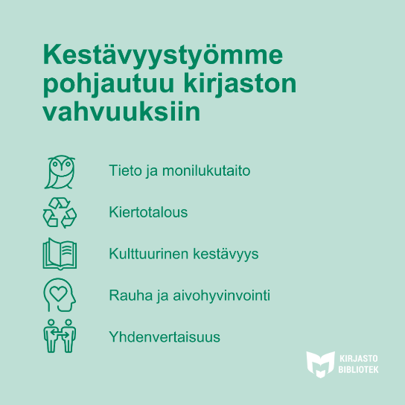

**SV**

Vi 💚 Hållbar utveckling

Glada nyheter! Vi har förbundit oss till Sydvästra Finlands biblioteks färdplan för hållbar utveckling. I färdplanen har vi gett våra egna hållbarhetslöften och beskrivit hur vi förverkligar dem.

Vi vill både minska bibliotekets koldioxidavtryck och öka de positiva effekterna av vår verksamhet på samhället i enlighet med tyngdpunkterna i färdplanen.

🦉 KUNSKAP. Vi stöder multilitteracitet och vägleder dig till rätt information.

♻ CIRKULÄR EKONOMI. Vi föregår som ett exempel på hållbarhet och cirkulär ekonomi genom att minska miljöolägenheterna i vår egen verksamhet och inspirera kunder och samarbetspartner till mer hållbara val.

📖 KULTURELL HÅLLBARHET. Bibliotekets centrala uppgift är att värna om kultur, bildning, litteratur och läskunnighet.

🧠 SINNESRO. Alla är välkomna till oss för att lugna sig, koncentrera sig och odla sin själ.

💕 JÄMLIKHET. Vem som helst är välkommen till biblioteket för att hitta innehåll som passar en själv, precis som man är.

Bekanta dig med färdplanen här: [Tiekartta - Kestävä kehitys (kirjastot.fi)](https://www.kirjastot.fi/sites/default/files/content/F%C3%A4rdplan%20f%C3%B6r%20h%C3%A5llbar%20utveckling%20av%20biblioteken%20i%20Sydv%C3%A4stra%20Finland_SV.pdf)

# Kestävyyslupauksemme

Me 💚 Kestävä kehitys

Olemme sitoutuneet Lounais-Suomen kirjastojen kestävän kehityksen tiekarttaan. Asetimme tiekarttaan omat kestävyyslupauksemme sekä tavat, joilla ne toteutamme.

Me lupaamme, että... *(Kopioi tähän oman kirjastosi lupaukset)*

1. ***Kirjasto tukee kestävyyttä ja kiertotaloutta.***

2. ***Kirjasto puolustaa tasa-arvoista sivistystä.***

3. ***Kirjastossa saa rauhoittua.***

Tähän voit myös nostaa esimerkkejä toimenpiteistä, jotka tukevat lupausta.

Voit tutustua tiekarttaan ja lupauksiimme tarkemmin täällä: [Tiekartta - Kestävä kehitys Lounais-Suomen kirjastoissa (kirjastot.fi)](https://www.kirjastot.fi/sites/default/files/content/Lounais-Suomen%20kirjastojen%20kest%C3%A4v%C3%A4n%20kehityksen%20tiekartta.pdf)

#kestäväkirjasto #kestävänkehityksentiekartta #kestävyyslupaus

*Voit lisätä kaksi kuvaa samaan postaukseen tai käyttää vain toista. Muista muokata kuvaan Canvassa omat lupaukset.*

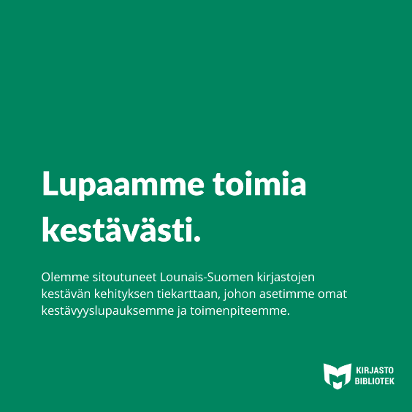

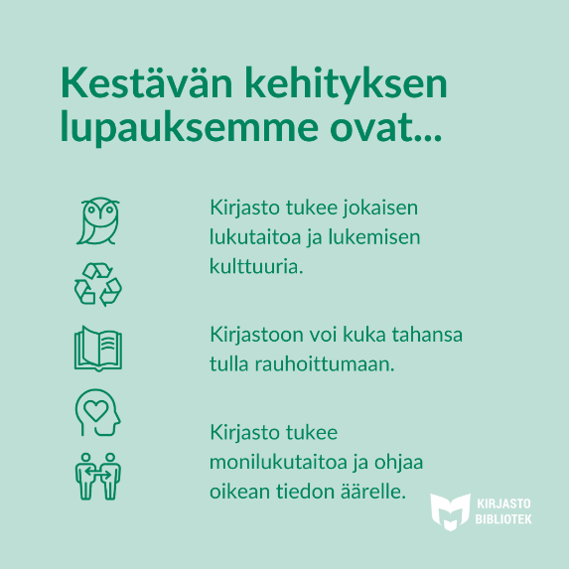

**SV**

Vi 💚 Hållbar utveckling

Vi har förbundit oss till Sydvästra Finlands biblioteks färdplan för hållbar utveckling. I färdplanen har vi gett våra egna hållbarhetslöften och beskrivit hur vi förverkligar dem.

Vi lovar att...

Du kan bekanta dig närmare med färdplanen och våra löften här: [Tiekartta - Kestävä kehitys (kirjastot.fi)](https://www.kirjastot.fi/sites/default/files/content/F%C3%A4rdplan%20f%C3%B6r%20h%C3%A5llbar%20utveckling%20av%20biblioteken%20i%20Sydv%C3%A4stra%20Finland_SV.pdf)

# Painopiste: Tieto

Me 💚 Kestävä kehitys.

Monilukutaito on tärkeä taito, jolla on valtaisa merkitys myös kestävän kehityksen kannalta.

Se auttaa tunnistamaan luotettavan tiedon, oppimaan uutta ja hyödyntämään tietoa yhteiseksi hyväksi. Se on myös aktiivisen kansalaisuuden sekä tasa-arvoisen ja demokraattisen yhteiskunnan tukipilari.

Me kannamme ylpeästi roolimme moni- ja medialukutaidon edistäjänä. Kirjasto opastaa oikean tiedon äärelle sekä neuvoo ja tukee lähdekriittisyydessä. Monilukutaidon merkitys korostuu kestävyysmurroksen ajassa, sillä se auttaa luomaan kokonaisvaltaisia ratkaisuja luotettavan tiedon pohjalta.

Olemme sitoutuneet Lounais-Suomen kestävän kehityksen tiekarttaan, jonka avulla kirjastot voivat ottaa konkreettisia askeleita kestävän kehityksen edistämiseksi. Yksi tiekartan painopisteistä on tiedon käytön ja monipuolisen lukutaidon edistäminen.

Tutustu tiekarttaan täällä: www.kirjastot.fi/vihreakirjasto

#kestäväkirjasto #kestävänkehityksentiekartta #monilukutaito

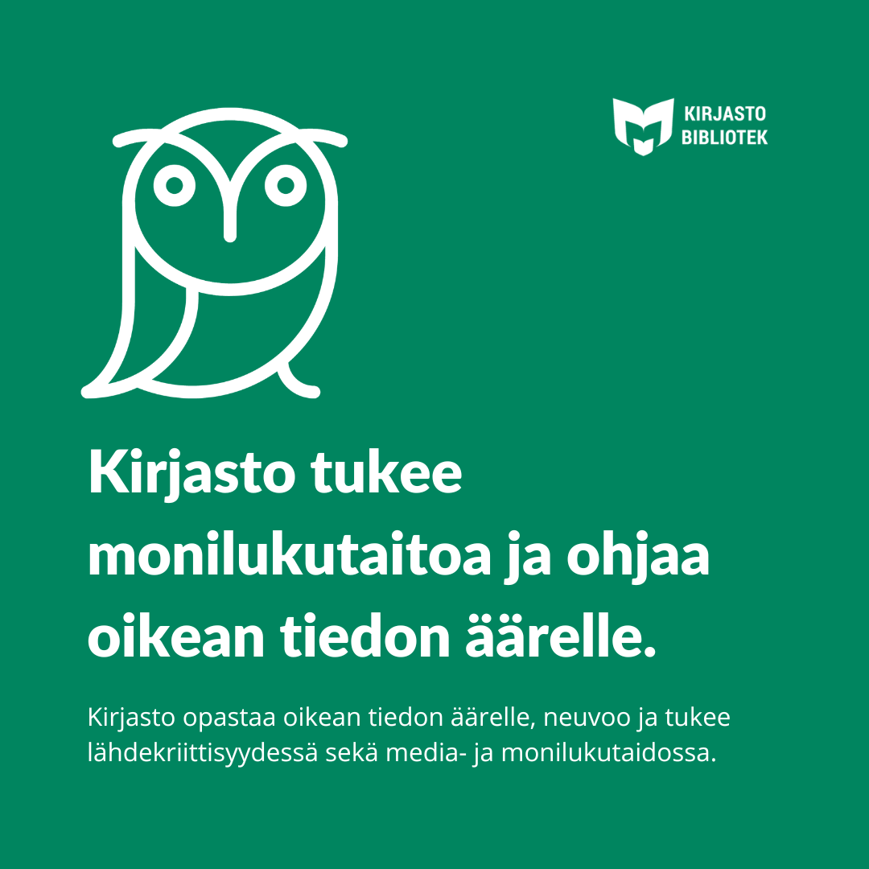

**SV**

Vi 💚 Hållbar utveckling.

Multilitteracitet är en viktig färdighet som också har en enorm betydelse för hållbar utveckling.

Multilitteracitet hjälper oss att identifiera tillförlitlig information, lära oss nya saker och utnyttja informationen för det gemensamma bästa. Det är också en stöttepelare för ett aktivt medborgarskap och ett jämlikt och demokratiskt samhälle.

Vi bär stolt vår roll som främjare av multilitteracitet och mediekompetens. Biblioteket vägleder till rätt information samt ger råd och stöder källkritik. Betydelsen av multilitteracitet framhävs i hållbarhetsomställningen, eftersom multilitteracitet hjälper till att skapa övergripande lösningar utifrån tillförlitlig information.

Vi har förbundit oss till Sydvästra Finlands färdplan för hållbar utveckling, med hjälp av vilken biblioteken kan ta konkreta steg för att främja hållbar utveckling. En av tyngdpunkterna i färdplanen är att främja användningen av information och mångsidig läskunnighet.

Bekanta dig med färdplanen här: [Tiekartta - Kestävä kehitys (kirjastot.fi)](https://www.kirjastot.fi/sites/default/files/content/F%C3%A4rdplan%20f%C3%B6r%20h%C3%A5llbar%20utveckling%20av%20biblioteken%20i%20Sydv%C3%A4stra%20Finland_SV.pdf)

# Painopiste: Kiertotalous

♻ Kirjasto on kiertotalouden esimerkki. ♻

Lainaa, korjaa, kierrätä. Siitä on arjen kiertotalous tehty.

Kiertotalous tarkoittaa talousmallia, jossa tavarat ja materiaalit pysyvät käytössä mahdollisimman pitkään. Luonto voi paremmin, ihmiset hyötyvät kestävämmistä tuotteista ja jätettä syntyy vähemmän.

Olemme sitoutuneet Lounais-Suomen kestävän kehityksen tiekarttaan, jonka avulla kirjastot voivat ottaa konkreettisia askeleita kestävän kehityksen edistämiseksi.

Tiekartta määrittelee kirjastoille kestävän kehityksen painopisteet. Yksi niistä on rauhoittumisen ja keskittymisen tilana toimiminen.

Kirjasto tarjoaa vaihtoehtoja omaksi ostamiselle ja tekee kiertotalousajattelua tutuksi koko yhteiskunnassa. Samalla autamme asiakkaitamme keventämään omaa hiilijalanjälkeään. Kaikkea ei tarvitse ostaa omaksi, kun kivat kirjat ja tarpeelliset tavarat löytyvät lainaksi kirjastosta.

Tutustu tiekarttaan täällä: [Tiekartta - Kestävä kehitys Lounais-Suomen kirjastoissa (kirjastot.fi)](https://www.kirjastot.fi/sites/default/files/content/Lounais-Suomen%20kirjastojen%20kest%C3%A4v%C3%A4n%20kehityksen%20tiekartta.pdf)

#kestäväkirjasto #kestävänkehityksentiekartta #kiertotalous

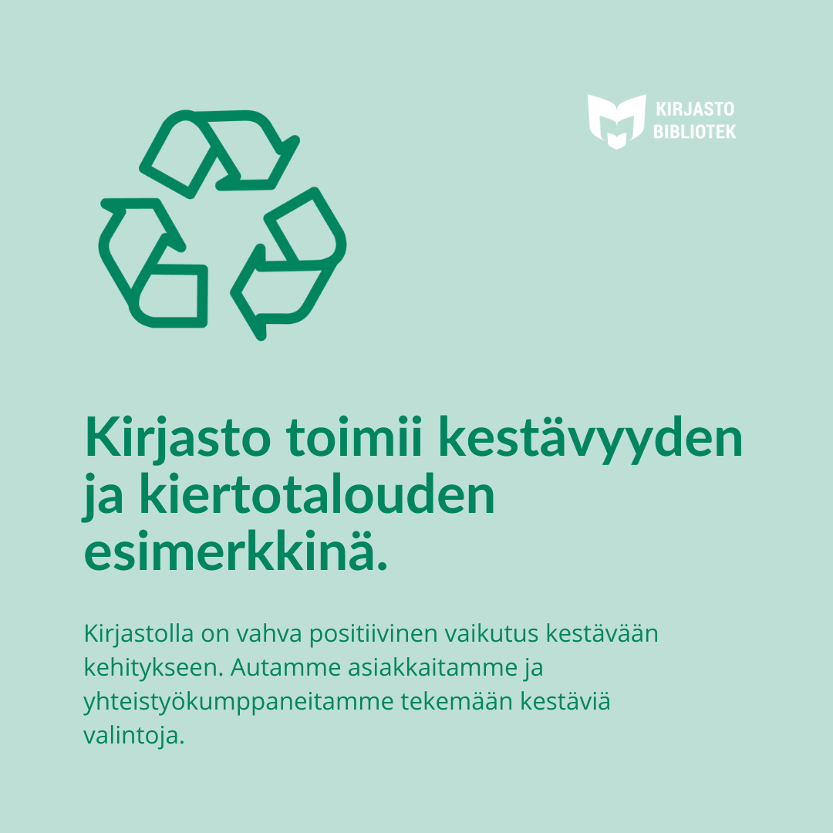

**SV**

♻ Biblioteket är ett exempel på cirkulär ekonomi. ♻

Låna, reparera, återvinn. Det är cirkulär ekonomi i vardagen.

Cirkulär ekonomi innebär en ekonomisk modell där varor och material hålls i bruk så länge som möjligt. Naturen mår bättre, människor drar nytta av mer hållbara produkter och det uppstår mindre avfall.

Vi har förbundit oss till Sydvästra Finlands färdplan för hållbar utveckling, med hjälp av vilken biblioteken kan ta konkreta steg för att främja hållbar utveckling.

Färdplanen fastställer tyngdpunkterna för hållbar utveckling på biblioteken. En av dem är att fungera som ett utrymme för lugn och koncentration.

Biblioteket erbjuder alternativ till att köpa och gör tanken om cirkulär ekonomi bekant i hela samhället. Samtidigt hjälper vi våra kunder att minska sitt eget koldioxidavtryck. Man behöver inte köpa allt när man kan hitta trevliga böcker och nödvändiga saker att låna från biblioteket.

Bekanta dig med färdplanen här: [Tiekartta - Kestävä kehitys (kirjastot.fi)](https://www.kirjastot.fi/sites/default/files/content/F%C3%A4rdplan%20f%C3%B6r%20h%C3%A5llbar%20utveckling%20av%20biblioteken%20i%20Sydv%C3%A4stra%20Finland_SV.pdf)

# Painopiste: Kulttuuri

Kulttuurin, sivistyksen, kirjallisuuden ja lukutaidon vaaliminen on kirjaston keskeinen tehtävä.

Olemme sitoutuneet Lounais-Suomen kestävän kehityksen tiekarttaan, jonka avulla kirjastot voivat ottaa konkreettisia askeleita kestävän kehityksen edistämiseksi. Yksi tiekartan painopisteistä on kulttuurisen kestävyyden vaaliminen.

Kulttuurinen kestävyys tarkoittaa monimuotoisen kulttuurin kunnioittamista, kaikkien oikeuksien sekä aineellisen ja aineettoman kulttuuriomaisuuden suojelua. Se edellyttää aktiivista vuoropuhelua eri sukupolvien, ryhmien ja kulttuurien kesken. Kirjasto toimii alustana tälle vuoropuhelulle ja tukee kielten, tapojen ja erilaisten kulttuurin muotojen elinvoimaa.

Tutustu tiekarttaan täällä: [Tiekartta - Kestävä kehitys Lounais-Suomen kirjastoissa (kirjastot.fi)](https://www.kirjastot.fi/sites/default/files/content/Lounais-Suomen%20kirjastojen%20kest%C3%A4v%C3%A4n%20kehityksen%20tiekartta.pdf)

#kestäväkirjasto #kestävänkehityksentiekartta #kulttuurinenkestävyys

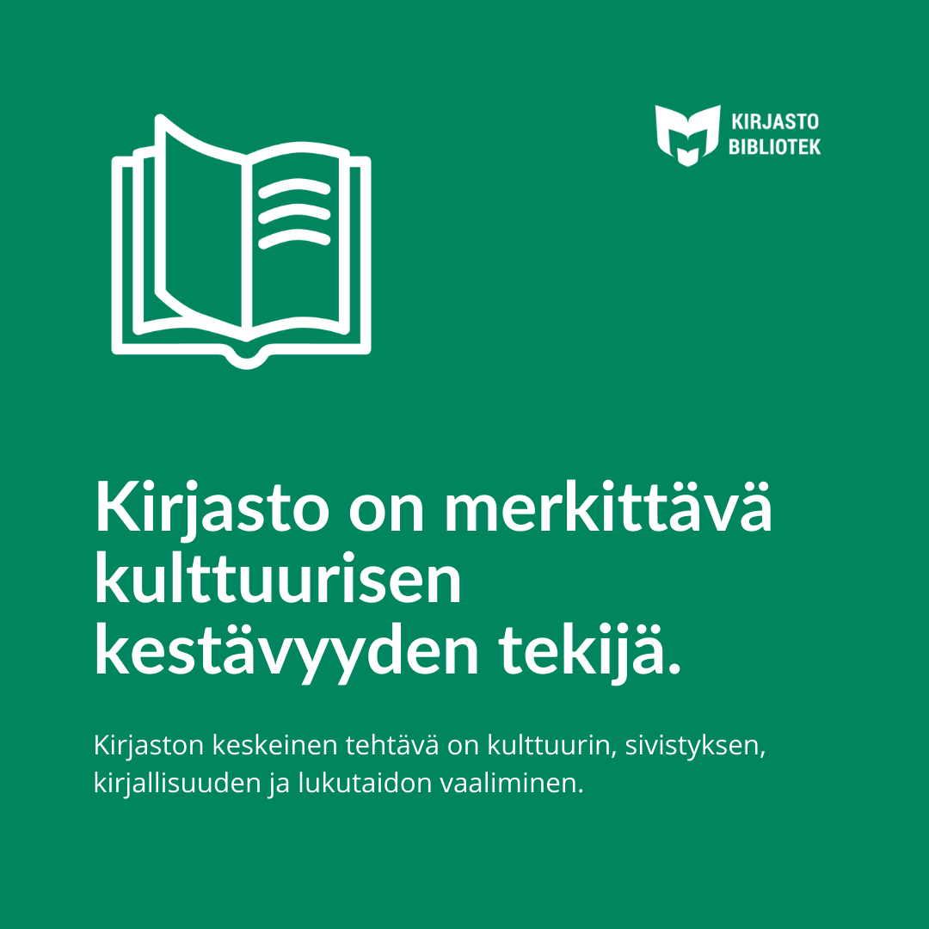

**SV**

En av bibliotekets centrala uppgifter är att värna om kultur, bildning, litteratur och läskunnighet.

Vi har förbundit oss till Sydvästra Finlands färdplan för hållbar utveckling, med hjälp av vilken biblioteken kan ta konkreta steg för att främja hållbar utveckling. En av tyngdpunkterna i färdplanen är att värna om den kulturella hållbarheten.

Kulturell hållbarhet innebär respekt för en mångsidig kultur och skydd av allas rättigheter samt materiell och immateriell kulturegendom. Det förutsätter en aktiv dialog mellan olika generationer, grupper och kulturer. Biblioteket fungerar som plattform för denna dialog och stöder livskraften hos språk, seder och olika kulturformer.

Bekanta dig med färdplanen här: [Tiekartta - Kestävä kehitys (kirjastot.fi)](https://www.kirjastot.fi/sites/default/files/content/F%C3%A4rdplan%20f%C3%B6r%20h%C3%A5llbar%20utveckling%20av%20biblioteken%20i%20Sydv%C3%A4stra%20Finland_SV.pdf)

# Painopiste: Mielenrauha

Kirjastossa on tilaa rauhoittua. 🕊

Olemme sitoutuneet Lounais-Suomen kestävän kehityksen tiekarttaan, jonka avulla kirjastot voivat ottaa konkreettisia askeleita kestävän kehityksen edistämiseksi.

Tiekartta määrittelee kirjastoille kestävän kehityksen painopisteet. Yksi niistä on rauhoittumisen ja keskittymisen tilana toimiminen.

Haluamme tarjota tilaa rauhoittumiseen, keskittymiseen ja syventymiseen, jotta kaikilla olisi hyvä olla. Jokainen on meille tervetullut nauttimaan hetkestä, hoivaamaan keskittymiskykyään ja ravitsemaan mieltään.

Mielenrauha luo hyvinvointia. Se myös antaa voimavaroja rakentaa itselle, yhteisölle ja ympäristölle hyvää tekevää elämää.

Tutustu tiekarttaan täällä: [Tiekartta - Kestävä kehitys Lounais-Suomen kirjastoissa (kirjastot.fi)](https://www.kirjastot.fi/sites/default/files/content/Lounais-Suomen%20kirjastojen%20kest%C3%A4v%C3%A4n%20kehityksen%20tiekartta.pdf)

#kestäväkirjasto #kestävänkehityksentiekartta #mielenrauha

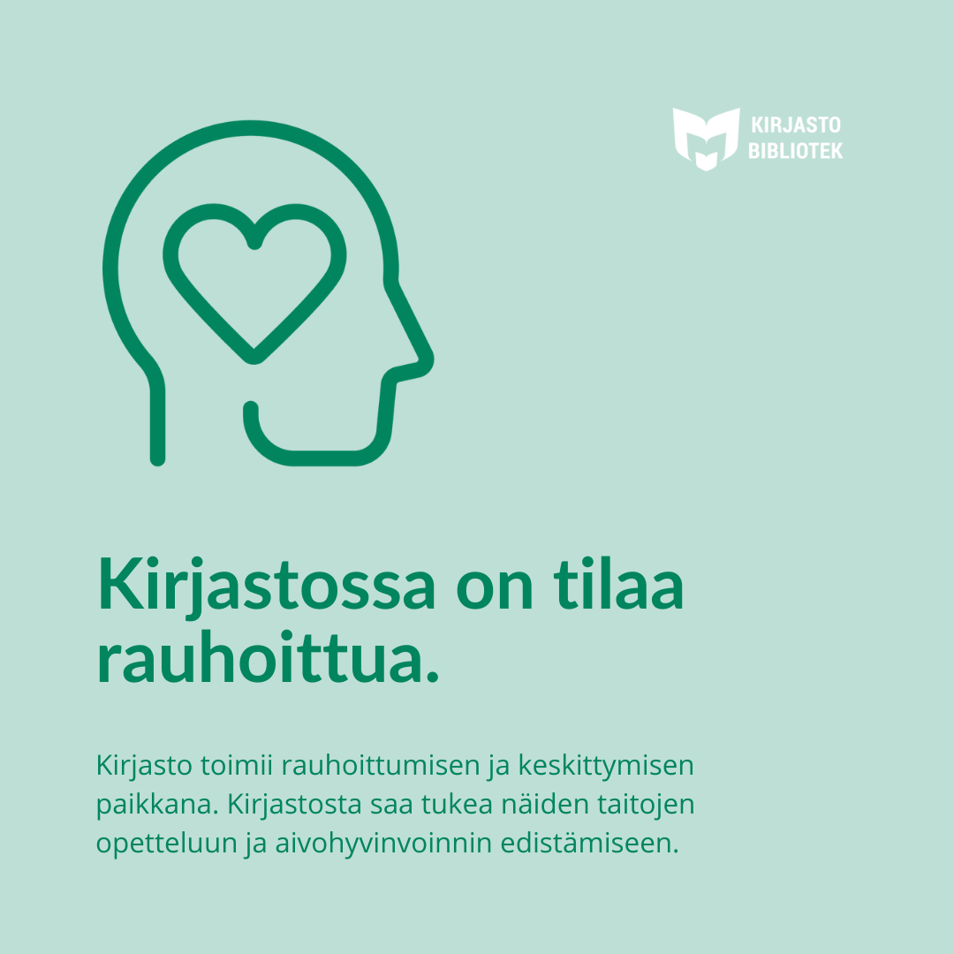

**SV**

Biblioteket är en plats för lugn och ro.

Vi har förbundit oss till Sydvästra Finlands färdplan för hållbar utveckling, med hjälp av vilken biblioteken kan ta konkreta steg för att främja hållbar utveckling.

Färdplanen fastställer tyngdpunkterna för hållbar utveckling på biblioteken. En av dem är att fungera som ett utrymme för lugn och koncentration.

Vi vill erbjuda ett utrymme för lugn, koncentration och fördjupning så att alla ska ha det bra. Var och en är välkommen till oss för att njuta av stunden, ta hand om sin koncentrationsförmåga och odla sitt sinne.

Sinnesro skapar välbefinnande. Sinnesro ger också resurser att bygga upp ett liv som är bra för en själv, samhället och miljön.

Bekanta dig med färdplanen här: [Tiekartta - Kestävä kehitys (kirjastot.fi)](https://www.kirjastot.fi/sites/default/files/content/F%C3%A4rdplan%20f%C3%B6r%20h%C3%A5llbar%20utveckling%20av%20biblioteken%20i%20Sydv%C3%A4stra%20Finland_SV.pdf)

# Painopiste: Yhdenvertaisuus

Kirjasto on yhdenvertaisuuden turvasatama. Nyt ja tulevaisuudessa.

Olemme sitoutuneet Lounais-Suomen kestävän kehityksen tiekarttaan, jonka avulla kirjastot voivat ottaa konkreettisia askeleita kestävän kehityksen edistämiseksi.

Keskitymme kestävyystyössämme erityisesti kirjaston vahvuuksiin. Yksi niistä on yhdenvertaisuuden tukipilarina toimiminen.

Kuka tahansa on tervetullut kirjastoon sellaisena kuin on.

Kehitämme tasa-arvoa edistäviä käytäntöjä, ylläpidämme monipuolista kokoelmaa ja pidämme huolta, että kirjasto koetaan kaikille turvallisena tilana, josta löytyy mielenkiintoista sisältöä jokaiselle.

Tutustu tiekarttaan täällä: [Tiekartta - Kestävä kehitys Lounais-Suomen kirjastoissa (kirjastot.fi)](https://www.kirjastot.fi/sites/default/files/content/Lounais-Suomen%20kirjastojen%20kest%C3%A4v%C3%A4n%20kehityksen%20tiekartta.pdf)

#kestäväkirjasto #kestävänkehityksentiekartta #yhdenvertaisuus

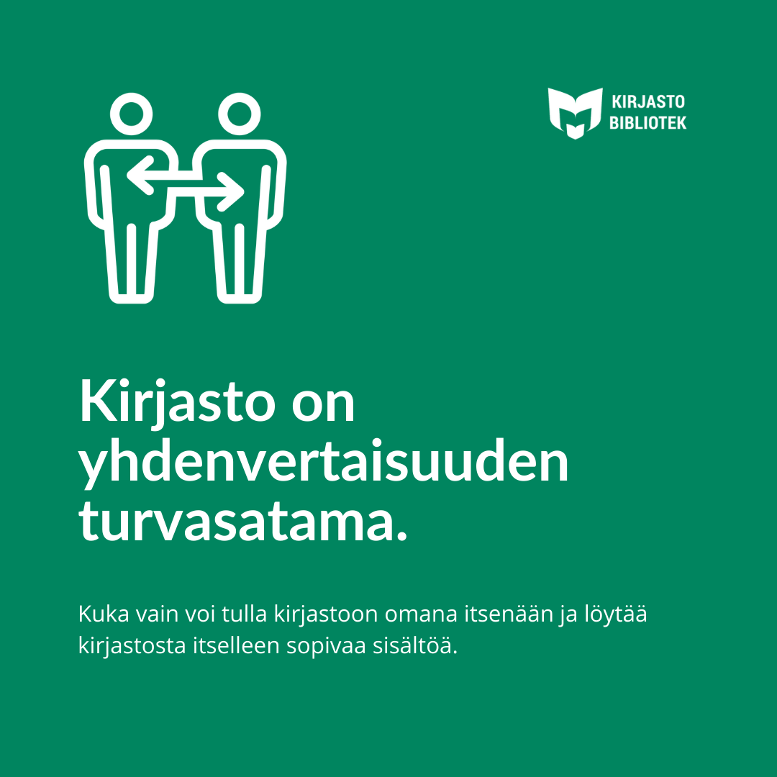

**SV**

Biblioteket fungerar som en trygg hamn för likabehandling. Nu och i framtiden.

Vi har förbundit oss till Sydvästra Finlands färdplan för hållbar utveckling, med hjälp av vilken biblioteken kan ta konkreta steg för att främja hållbar utveckling.

I vårt hållbarhetsarbete fokuserar vi särskilt på bibliotekets styrkor. En av dem är att fungera som stöttepelare för likabehandling.

Alla är välkomna till biblioteket precis som de är.

Vi utvecklar praxis som främjar jämställdhet, upprätthåller en mångsidig samling och ser till att biblioteket upplevs som ett tryggt rum för alla och har intressant innehåll för alla.

Bekanta dig med färdplanen här: [Tiekartta - Kestävä kehitys (kirjastot.fi)](https://www.kirjastot.fi/sites/default/files/content/F%C3%A4rdplan%20f%C3%B6r%20h%C3%A5llbar%20utveckling%20av%20biblioteken%20i%20Sydv%C3%A4stra%20Finland_SV.pdf)